FESTIVAL L’ENFANT ET LE 7E ART
Du lundi 26 au jeudi 29 février 2024.
Séance tout-public le 28 février à 10h et 14h.
Tarif unique : 4€

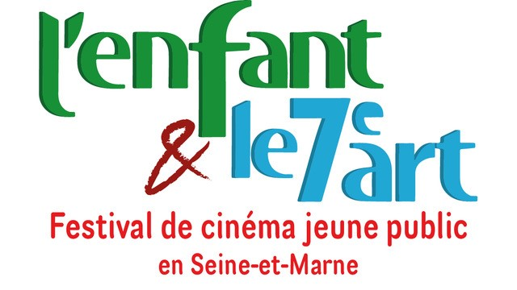

Le Festival L’Enfant & le 7ème art propose des films récents et du patrimoine, participant à la création et à la diversité culturelle.
Pour les trente ans du festival, cette nouvelle édition festive sera cinéphile, ludique et ouverte sur le monde.
Programme 2024 disponible dès septembre.

Informations et réservations :
www.enfant7art.org / 01 64 69 17 91.

